LA PASTORAL LITURGICA

La liturgia la descubrimos en nuestra realidad eclesial y vemos que no es un mero discurso, sino propiamente es un acción, una práctica, una acción sagrada ante la cual se encuentra en juego la presencia de la acción salvadora de Dios, por medio de la cual rendimos culto la Iglesia total, Cristo y su cuerpo místico que somos la Iglesia, pero además por medio de ella nos vemos santificados. No es un rendir culto solamente, sino a la vez, el vernos cada uno de nosotros llenos de la gracia de Dios y bendecidos.
La liturgia consta de un momento anterior y un momento posterior. En el antes de la liturgia descubrimos un momento de suma importancia que es la evangelización, el anuncio profético de la palabra de Dios, despertando la fe, desentrañando el sentido de Dios y revelando el sentido cristiano de proyecto humano. En el momento posterior descubrimos que es toda la vida cristiana como ejercicio continuo de caridad, ya que lo que se ha vivido en la celebración, que es la caridad de Cristo, debe ser vivido en cada uno de los hombres y de las comunidades.
Por esta razón descubrimos que la pastoral litúrgica es aquella acción pastoral realizada hoy por el pueblo de Dios con el objeto de edificar el cuerpo de Cristo mediante las acciones eclesiales del culto cristiano, teniendo en cuenta la situación real de los hombres. El objetivo de la pastoral litúrgica reside en lograr que el pueblo participe, participación que debe ser plena (interior y exterior) consciente (fruto de la educación litúrgica) y activa (participación armoniosa)
Entorno a la liturgia debemos descubrir también que es la fuente y el culmen, la acción de la Iglesia total, debemos saber que no somos dueños de las acciones litúrgicas, sino administradores, lo cual nos lleva a crear la conciencia de que cuando celebramos no lo hacemos en torno a “nuestra” liturgia, sino que celebramos aquello que la misma Iglesia celebra, es decir el Misterio de salvación de Cristo Jesús
De aquí la gran importancia de redescubrir la pastoral litúrgica, tal y como la Iglesia nos la presenta, con los elementos a tener en cuenta en su ser, en su hacer y en su cómo hacer, esperando que este subsidio sirva para aclarar algunas dudas y de elementos para una mejor pastoral litúrgica en nuestras parroquias

Pbro. Lic. Cristóbal Mosqueda Ortega
Presidente de la Comisión Diocesana para la Pastoral Litúrgica
Diócesis de Irapuato.

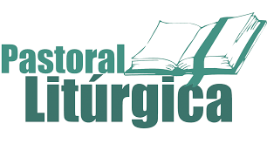

Cuando hablamos de Pastoral Litúrgica nos referimos a la acción santificadora y cultual que se realiza en la Iglesia, con la Iglesia y por la Iglesia y se tiene como finalidad promover la participación activa, consciente y fructuosa del pueblo de Dios en la celebración litúrgica
Una verdadera pastoral litúrgica nunca se podrá ejercer si no partimos de los ejes fundamentales: ser, hacer y cómo hacer, para llevar a la realización en medio de nuestra pastoral haca el encuentro con Cristo, celebrando el Misterio de nuestra salvación

- EL SER DE LA LITURGIA
Para poder comprender el ser de la liturgia, no podemos quedarnos simplemente lo que hay que hacer y no hacer, sino que es necesario que conozcamos, aunque brevemente, su desarrollo y evolución que ha tenido en la historia, ya que considero que si no conocemos nuestro pasado, no podemos vivir plenamente nuestro presente y viviremos un futuro incierto. Por esta razón partimos de ver el desarrollo histórico que ha tenido la liturgia a lo largo de los siglos, para concluir en esta primera parte con la definición de liturgia que debe guiar la realización en nuestra pastoral.

1. Desarrollo histórico de la liturgia

La Liturgia —escribe el Papa Pío XII—, comenzó con la misma fundación de la Iglesia. Los primeros cristianos, en efecto, “perseveraban todos en oír las instrucciones de los Apóstoles y en la comunicación de la fracción del pan y en la oración” (Act. Ap. II, 42). Dondequiera que los Apóstoles podían reunir un núcleo de fieles, erigían un altar, sobre el que ofrecían el Sacrificio, y en torno a él se disponían otros ritos acomodados a la santificación de los hombres y a la glorificación de Dios: los Sacramentos, el rezo de las divinas alabanzas, la lectura y comentario de la Biblia y la conmemoración de ciertos días memorables.

1° Período - del siglo I al IV
Los primeros cristianos y los ritos judíos.
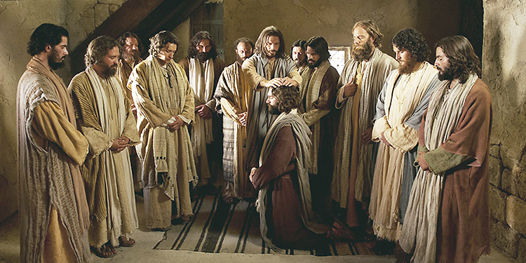
En los inicios de la Iglesia, la liturgia judía permanecía con todo su esplendor, en ella su centro era el Templo de Jerusalén. Cientos de sacerdotes y de levitas corrían con los distintos ministerios, los principales de los cuales consistían en sacrificios sangrientos, que ofrecían al son de los salmos y con pomposas ceremonias.

Los primeros cristianos, que eran todos judíos, solían frecuentar estas reuniones, de las que tomaron para la liturgia cristiana, además de esos elementos escriturísticos que utilizaren para la Ante-Misa y para el Oficio, ritos como la imposición de las manos, las incensaciones, lustraciones, etc., y las aclamaciones “Dóminus vobíscum”, “Amén”, “Pax vobis”, etcétera.
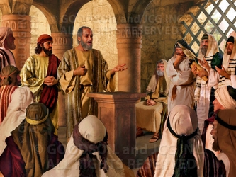
Los ritos y fiestas propiamente cristianos.

A la vez que participaban los primeros cristianos de estos ritos judíos, tenían ellos su propia liturgia y sus fiestas propias, liturgia y fiestas esencialmente cristianas y que dieron origen a las nuestras. El primero de estos ritos era el banquete eucarístico o “fracción del pan”, centro y origen, ya desde entonces, de todo el culto cristiano; seguían los Sacramentos, principalmente el Bautismo, la Confirmación y las Ordenaciones.

Como se ve, en los tres primeros siglos existe ya una liturgia propiamente cristiana, con su rito esencial, la “fracción del pan” o Sacrificio eucarístico; con sus lecturas de instrucción, su salmodia y cantos de alabanza; con sus Sacramentos propios.

2º Período - del siglo V al VI

La paz de Constantino y la Liturgia.

Con la paz de Constantino, el Cristianismo, de religión perseguida que era, pasó a ser religión tolerada, y, por fin, religión oficial.

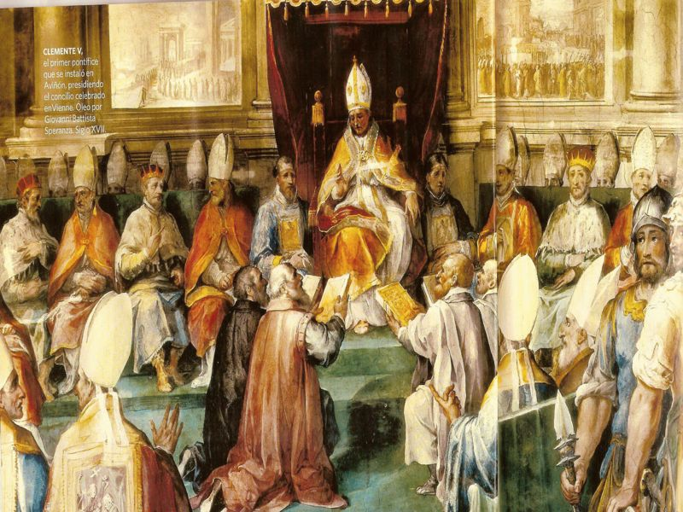
La misma paz de la Iglesia, que favoreció el desarrollo de las manifestaciones litúrgicas en los siglos IV y V, dio origen, en Oriente y en Occidente, al nacimiento de unas cuantas liturgias particulares.

Así surgieron, como espontáneamente, las liturgias Orientales y las Occidentales; las que, sin romper la unidad necesaria de la Iglesia con su único Credo y su culto esencial, la dotaron de una muy rica variedad, lo que ahora conocemos como los ritos liturgicos.

La gran Liturgia (o también llamada familia) de Occidente fue la liturgia (o también llamado rito) romana, madre de todas las demás; pero al lado de ella fueron naciendo otras, más locales y nacionalistas, que tuvieron su época de esplendor. Tales fueron las liturgias:

Romana.- es ahora la de casi toda la Iglesia Católica.
Ambrosiana.- nace en la iglesia de Milán. Es de considerar a San Ambrosio como su autor. San Carlos Borromeo como uno de sus más ardientes defensores.
Galicana.- fue, hasta el siglo VII, la oficial de las Galias. Cesó de regir bajo Pipino el Breve, de quien obtuvo el Papa Esteban II la adopción de la liturgia romana.
Mozárabe.- así llamada del nombre con que eran conocidos los cristianos que vivían bajo el yugo de los árabes musulmanes, rigió en España hasta el siglo XI, en que tuvo que ceder su lugar a la romana para facilitar la unidad litúrgica. Desaparecida completamente en España en el siglo XI.

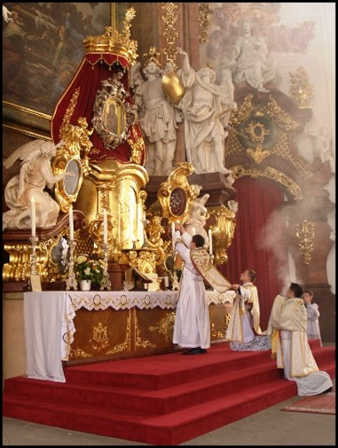
3º y 4º Período - del siglo VI al XV

Apogeo de la Liturgia romana.

Del siglo VI al IX la Liturgia romana llegó a su madurez y riqueza completas, quedando el Calendario litúrgico fijado en sus líneas principales, constituido el Año eclesiástico con sus fiestas.
El autor principal de esta obra de perfección y consolidación litúrgica fue el Papa San Gregorio Magno, quien también dotó a la Iglesia de su música propia, compilando y enriqueciendo con composiciones nuevas las viejas melodías “gregorianas”.

Último período - del siglo XVI al XX
El momento actual, en el terreno litúrgico, se presenta lleno de realidades y prometedor de grandes esperanzas. Los estudios litúrgicos, a cargo de los eruditos, florecen en todo su esplendor en numerosos libros y revistas, y, como resultado de eso, adviértase en el pueblo cristiano una tendencia general a instruirse en la Liturgia, y a vivir privada y colectivamente, la vida de la Iglesia, a través de las fiestas y de los actos del culto oficial.

- El término liturgia

Para la realización de la pastoral litúrgica es necesario, después de haber descubierto el desarrollo histórico que ha tenido la liturgia, descubrir el significado de la palabra liturgia para poder estar en la misma sintonía, ya que de ello depende nuestra realización o la importancia que brindemos a cada momento celebrativo.
- Sentido etimológico:
El término “liturgia”, que hoy se emplea en sentido casi exclusivamente cultual, es una palabra griega compuesta de ergos (obra) y de leiton (adjetivo derivado de leos-laos = pueblo). Etimológicamente significa, por tanto, obra pública.
Según el N.T. la liturgia cristiana tiene un carácter absolutamente singular, puesto que lo más importante y central no es lo que realiza el hombre, sino lo que realiza Dios en Jesucristo a través de la presencia incesante del Espíritu Santo.
La liturgia es la obra de Dios, que está presente y actúa en Jesucristo y en su Espíritu.
La Constitución conciliar Sacrosanctum Concilium señala los siguientes aspectos:

a) la voluntad salvífica trinitaria se realiza en el tiempo por Cristo, Mediador entre Dios y los hombres, quien a través de todos los actos de su vida, y sobre todo, por el misterio pascual de su muerte y resurrección, glorifica a Dios de modo perfectísimo y salva a los hombres (SC, 5);

b) la acción de Cristo continúa y se ejerce continuamente en la Iglesia, sobre todo en el sacrificio y en los sacramentos, corazón de toda la liturgia (SC, 6);

c) esto es posible porque Cristo está presente en todas y cada una de las acciones litúrgicas, actualizando, a través de los signos sensibles y eficaces, su obra redentora y comunicándola a todos los hombres de todos los tiempos (SC, 7).

- La liturgia en el Concilio Vaticano II

De la argumentación anterior se extrae una definición de liturgia, si bien no pretendió que fuese científica:

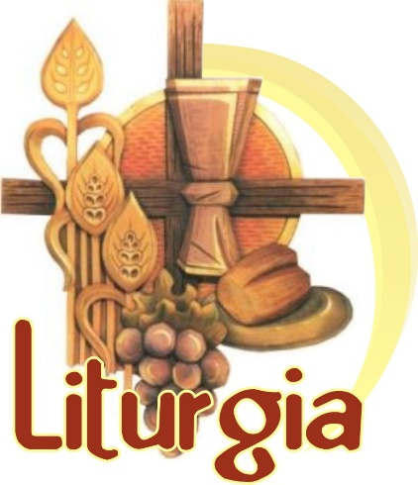

“Con razón, pues, se considera la liturgia como el ejercicio del sacerdocio de Jesucristo. En ella los signos significan y cada uno a su manera realizan la santificación del hombre, y así el Cuerpo Místico de Jesucristo, es decir, la Cabeza y los miembros, ejercen el culto público íntegro” (SC 7).

Desde los comienzos del movimiento litúrgico hasta nuestros días se han propuesto más de treinta definiciones de liturgia y todavía no existe una que sea admitida unánimemente. Sin embargo, todos los autores admiten que el concepto de liturgia incluye, al menos, los siguientes elementos: la presencia de Cristo Sacerdote, la acción de la Iglesia y del Espíritu Santo, la historia de la salvación continuada y actualizada a través de signos eficaces, y la santificación y el culto.

Desde el concilio Vaticano II se ha pensado y se ha hablado mucho sobre la liturgia, lo cual ha sido a menudo y todavía es objeto de fuertes controversias. Con motivo de los cuarenta años de la entrada en vigor el 4 de diciembre de 1963 de la Constitución conciliar Sacrosanctum Concilium sobre la Sagrada liturgia han tenido lugar numerosos simposios que han intentado profundizar en la situación de la vida de la Iglesia en relación con la liturgia.

El Concilio ha querido destacar, por una parte, la dimensión litúrgica de la redención efectuada por Cristo en su muerte y resurrección, y por otra, la modalidad sacramental o simbólico-litúrgica en la que se ha de llevar a cabo la “obra de la salvación”.

Así pues, en la noción de liturgia que ofrece el Vaticano II, destacan los siguientes aspectos:

a) la liturgia es obra del Cristo total, de Cristo primariamente, y de la Iglesia por asociación; b) la liturgia tiene como finalidad la santificación de los hombres y el culto al Padre, de modo que el sacerdocio de Cristo se realiza en los dos aspectos;
c) la liturgia pertenece a todo el pueblo de Dios, que en virtud del bautismo es sacerdocio real con el derecho y el deber de participar en las acciones litúrgicas;
d) la liturgia, en cuanto constituida por “gestos y palabras” que significan y realizan eficazmente la salvación, es ella misma un acontecimiento en el que se manifiesta la Iglesia, sacramento del Verbo encarnado;
e) la liturgia configura y determina el tiempo de la Iglesia desde el punto de vista escatológico;
f) por todo esto la liturgia es “fuente y cumbre de la vida de la Iglesia” (cf. SC 10; LG 11).
En síntesis, la liturgia se puede definir como la función santificadora y cultual de la Iglesia, esposa y cuerpo sacerdotal del Verbo encarnado, para continuar en el tiempo la obra de Cristo por medio de los signos que lo hacen presente hasta su venida.

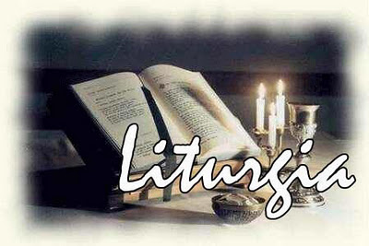

- Signo y símbolo en la liturgia

Como hemos podido descubrir en la definición de liturgia ella se realiza por medio de signos sensibles, o lo que también solemos entender per ritus et preces, por lo cual es necesario comprender la realidad simbólica de la liturgia para una autentica realización y dirección de nuestro pastoral litúrgica.
Como bien sabemos, la liturgia es una celebración en donde prevalece el lenguaje de los símbolos. Un lenguaje más intuitivo y afectivo, más poético y gratuito. No es solo concepto, ni tiene como objetivo solo dar a conocer. La liturgia es una acción, un conjunto de signos que nos introducen en comunión con el misterio, que nos hacen experimentarlo, más que entenderlo. Es una celebración y no una doctrina o una catequesis. El lenguaje simbólico es el que nos permite entrar en contacto con lo inaccesible: el misterio de la acción de Dios y de la presencia de Cristo.

El mundo de la liturgia es una acción, una comunicación total, hecha de palabras, pero también de gestos, movimientos, símbolos, acción.

El hombre para su relación con la divinidad se sirve del lenguaje simbólico, expresado y realizado con signos y gestos corporales.

El signo apunta a una cosa exterior a sí mismo: el semáforo verde nos hace saber que ya podemos pasar… el signo “no” es lo que significa, sino que nos orienta, de un modo más o menos informativo, hacia la cosa significada. Es una especie de “mensaje” que designa o representa otra realidad.
El símbolo es un lenguaje mucho más cargado de connotaciones. No solo nos informa, sino que nos hace entrar ya en una dinámica propia. El mismo “es” ya de alguna manera la realidad que representa, nos introduce en un orden de cosas al que ya el mismo pertenece. La acción simbólica produce a su modo una comunicación, un acercamiento. Tiene poder de mediación, no solo practica o racional, sino de toda la persona humana y la realidad con la que le relaciona.

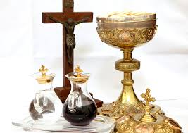

- EL HACER DE LA LITURGIA

En lo que se refiere al hacer de la liturgia siempre será el presentar el Misterio de Cristo, que ha sido confiado a la Iglesia, razón por la cual no es algo propio que podamos hacer a nuestra manera o a nuestro gusto, sino que es algo que realizamos como parte de la Iglesia y en comunión con la Iglesia, es decir, celebrar aquello que la Iglesia celebra, sin hacer de esta manera añadidos, gestos, expresiones que no lleven al encuentro con la presencia del Misterio de Cristo en medio de la celebración, celebrare cum ecclesia, por esta razón este segundo momento será de descubrir lo que la misma Iglesia nos presenta sobre algunos elementos e indicaciones para la celebración, para lo cual nos basaremos en algunos elementos aplicables a nuestra pastoral en algunos números de diversos documentos que tienen gran validez en nuestros días, sin con esto agotar la gran riqueza que presentan y a lo cual hacemos la invitación al estudio, escucha y oración de estos documentos, los cuales son: La Instrucción General al Misal Romano (IGMR), Redemtionis sacramentum (RS) y Sacramentum Caritatis (SC)
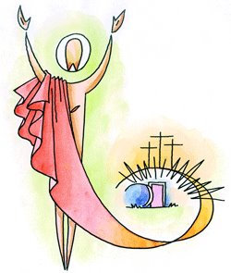

Existe dentro de la Liturgia una máxima que dice así Lex Orandi, Lex credendi, es decir, la ley que se ora es la ley que se cree, y en la celebración litúrgica descubrimos aquello que creemos al momento de celebrar nuestra fe, ya que celebramos la vedad del Misterio de Cristo, el cual lleva consigo la misma belleza de la verdad (de ahí el aspecto estético y de belleza que hay en la liturgia), pero todo esto con el fin de poder realizar un verdadero arte de la celebración, y que Sacrametum Caritatis nos dice:
Lex orandi y lex credendi
34. El Sínodo de los Obispos ha reflexionado mucho sobre la relación intrínseca entre fe eucarística y celebración, poniendo de relieve el nexo entre lex orandi y lex credendi, y subrayando la primacía de la acción litúrgica. Es necesario vivir la Eucaristía como misterio de la fe celebrado auténticamente, teniendo conciencia clara de que “el intellectus fidei está originariamente siempre en relación con la acción litúrgica de la Iglesia”. En este ámbito, la reflexión teológica nunca puede prescindir del orden sacramental instituido por Cristo mismo. Por otra parte, la acción litúrgica nunca puede ser considerada genéricamente, prescindiendo del misterio de la fe. En efecto, la fuente de nuestra fe y de la liturgia eucarística es el mismo acontecimiento: el don que Cristo ha hecho de sí mismo en el Misterio pascual.

Belleza y liturgia
35. La relación entre el misterio creído y celebrado se manifiesta de modo peculiar en el valor teológico y litúrgico de la belleza. En efecto, la liturgia, como también la Revelación cristiana, está vinculada intrínsecamente con la belleza: es veritatis splendor. En la liturgia resplandece el Misterio pascual mediante el cual Cristo mismo nos atrae hacia sí y nos llama a la comunión. En Jesús, como solía decir san Buenaventura, contemplamos la belleza y el fulgor de los orígenes. Este atributo al que nos referimos no es mero esteticismo sino el modo en que nos llega, nos fascina y nos cautiva la verdad del amor de Dios en Cristo, haciéndonos salir de nosotros mismos y atrayéndonos así hacia nuestra verdadera vocación: el amor. Ya en la creación, Dios se deja entrever en la belleza y la armonía del cosmos (cf. Sb 13,5; Rm 1,19-20). Encontramos después en el Antiguo Testamento grandes signos del esplendor de la potencia de Dios, que se manifiesta con su gloria a través de los prodigios hechos en el pueblo elegido (cf. Ex 14; 16,10; 24,12-18; Nm 14,20-23). En el Nuevo Testamento se llega definitivamente a esta epifanía de belleza en la revelación de Dios en Jesucristo. Él es la plena manifestación de la gloria divina. En la glorificación del Hijo resplandece y se comunica la gloria del Padre (cf. Jn 1,14; 8,54; 12,28; 17,1). Sin embargo, esta belleza no es una simple armonía de formas; “el más bello de los hombres” (Sal 45[44] 33) es también, misteriosamente, quien no tiene “aspecto atrayente, despreciado y evitado por los hombres [...], ante el cual se ocultan los rostros” (Is53,2). Jesucristo nos enseña cómo la verdad del amor sabe también transfigurar el misterio oscuro de la muerte en la luz radiante de la resurrección. Aquí el resplandor de la gloria de Dios supera toda belleza mundana. La verdadera belleza es el amor de Dios que se ha revelado definitivamente en el Misterio pascual.
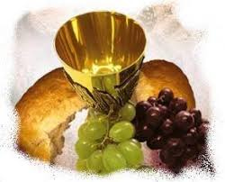
La belleza de la liturgia es parte de este misterio; es expresión eminente de la gloria de Dios y, en cierto sentido, un asomarse del Cielo sobre la tierra. El memorial del sacrificio redentor lleva en sí mismo los rasgos de aquel resplandor de Jesús del cual nos han dado testimonio Pedro, Santiago y Juan cuando el Maestro, de camino hacia Jerusalén, quiso transfigurarse ante ellos (cf. Mc 9,2). La belleza, por tanto, no es un elemento decorativo de la acción litúrgica; es más bien un elemento constitutivo, ya que es un atributo de Dios mismo y de su revelación.

Conscientes de todo esto, hemos de poner gran atención para que la acción litúrgica resplandezca según su propia naturaleza.

Ars celebrandi
38. En los trabajos sinodales se ha insistido varias veces en la necesidad de superar cualquier posible separación entre el ars celebrandi, es decir, el arte de celebrar rectamente, y la participación plena, activa y fructuosa de todos los fieles. Efectivamente, el primer modo con el que se favorece la participación del Pueblo de Dios en el Rito sagrado es la adecuada celebración del Rito mismo. El ars celebrandi es la mejor premisa para la actuosa participatio.[114] El ars celebrandi proviene de la obediencia fiel a las normas litúrgicas en su plenitud, pues es precisamente este modo de celebrar lo que asegura desde hace dos mil años la vida de fe de todos los creyentes, los cuales están llamados a vivir la celebración como Pueblo de Dios, sacerdocio real, nación santa (cf. 1 P 2,4-5.9).
El Obispo, liturgo por excelencia
39. Si bien es cierto que todo el Pueblo de Dios participa en la Liturgia eucarística, en el correcto ars celebrandi tienen un papel imprescindible los que han recibido el sacramento del Orden. Obispos, sacerdotes y diáconos, cada uno según su propio grado, han de considerar la celebración como su deber principal. En primer lugar el Obispo diocesano: en efecto, él, como “primer dispensador de los misterios de Dios en la Iglesia particular a él confiada, es el guía, el promotor y custodio de toda la vida litúrgica”.
Todo esto es decisivo para la vida de la Iglesia particular, no sólo porque la comunión con el Obispo es la condición para que toda celebración en su territorio sea legítima, sino también porque él mismo es por excelencia el liturgo de su propia Iglesia. A él corresponde salvaguardar la unidad concorde de las celebraciones en su diócesis. Por tanto, ha de ser un “compromiso del Obispo hacer que los presbíteros, diáconos y los fieles comprendan cada vez mejor el sentido auténtico de los ritos y los textos litúrgicos, y así se les guíe hacia una celebración de la Eucaristía activa y fructuosa”. En particular, exhorto a cumplir todo lo necesario para que las celebraciones litúrgicas oficiadas por el Obispo en la iglesia Catedral respeten plenamente el ars celebrandi, de modo que puedan ser consideradas como modelo para todas las iglesias de su territorio.
Respeto de los libros litúrgicos y de la riqueza de los signos
40. Por consiguiente, al subrayar la importancia del ars celebrandi, se pone de relieve el valor de las normas litúrgicas. El ars celebrandi ha de favorecer el sentido de lo sagrado y el uso de las formas exteriores que educan para ello, como, por ejemplo, la armonía del rito, los ornamentos litúrgicos, la decoración y el lugar sagrado. Favorece la celebración eucarística que los sacerdotes y los responsables de la pastoral litúrgica se esfuercen en dar a conocer los libros litúrgicos vigentes y las respectivas normas, resaltando las grandes riquezas de la Ordenación General del Misal Romano y de la Ordenación de las Lecturas de la Misa. En las comunidades eclesiales se da quizás por descontado que se conocen y aprecian, pero a menudo no es así. En realidad, son textos que contienen riquezas que custodian y expresan la fe, así como el camino del Pueblo de Dios a lo largo de dos milenios de historia. Para una adecuada ars celebrandi es igualmente importante la atención a todas las formas de lenguaje previstas por la liturgia: palabra y canto, gestos y silencios, movimiento del cuerpo, colores litúrgicos de los ornamentos. En efecto, la liturgia tiene por su naturaleza una variedad de formas de comunicación que abarcan todo el ser humano. La sencillez de los gestos y la sobriedad de los signos, realizados en el orden y en los tiempos previstos, comunican y atraen más que la artificiosidad de añadiduras inoportunas. La atención y la obediencia de la estructura propia del ritual, a la vez que manifiestan el reconocimiento del carácter de la Eucaristía como don, expresan la disposición del ministro para acoger con dócil gratitud dicho don inefable.
Estructura de la celebración eucarística
43. Después de haber recordado los elementos básicos del ars celebrandi puestos de relieve en los trabajos sinodales, quisiera llamar la atención de modo más concreto sobre algunas partes de la estructura de la celebración eucarística que requieren un especial cuidado en nuestro tiempo, para ser fieles a la intención profunda de la renovación litúrgica deseada por el Concilio Vaticano II, en continuidad con toda la gran tradición eclesial.
Unidad intrínseca de la acción litúrgica
44. Ante todo, hay que considerar la unidad intrínseca del rito de la santa Misa. Se ha de evitar que, tanto en la catequesis como en el modo de la celebración, se dé lugar a una visión yuxtapuesta de las dos partes del rito. La liturgia de la Palabra y la liturgia eucarística —además de los ritos de introducción y conclusión— “están estrechamente unidas entre sí y forman un único acto de culto”. En efecto, la Palabra de Dios y la Eucaristía están intrínsecamente unidas. Escuchando la Palabra de Dios nace o se fortalece la fe (cf. Rm 10,17); en la Eucaristía, el Verbo hecho carne se nos da como alimento espiritual. Así pues, “la Iglesia recibe y ofrece a los fieles el Pan de vida en las dos mesas de la Palabra de Dios y del Cuerpo de Cristo”.[134] Por tanto, se ha de tener constantemente presente que la Palabra de Dios, que la Iglesia lee y proclama en la liturgia, lleva a la Eucaristía como a su fin connatural.
Liturgia de la Palabra
45. Junto con el Sínodo, pido que la liturgia de la Palabra se prepare y se viva siempre de manera adecuada. Por tanto, recomiendo vivamente que en la liturgia se ponga gran atención a la proclamación de la Palabra de Dios por parte de lectores bien instruidos.
Nunca olvidemos que “cuando se leen en la Iglesia las Sagradas Escrituras, Dios mismo habla a su Pueblo, y Cristo, presente en su palabra, anuncia el Evangelio”. Si las circunstancias lo aconsejan, se puede pensar en unas breves moniciones que ayuden a los fieles a una mejor disposición. Para comprenderla bien, la Palabra de Dios ha de ser escuchada y acogida con espíritu eclesial y siendo conscientes de su unidad con el Sacramento eucarístico. En efecto, la Palabra que anunciamos y escuchamos es el Verbo hecho carne (cf. Jn 1,14), y hace referencia intrínseca a la persona de Cristo y a su permanencia de manera sacramental. Cristo no habla en el pasado, sino en nuestro presente, ya que Él mismo está presente en la acción litúrgica. En esta perspectiva sacramental de la revelación cristiana, el conocimiento y el estudio de la Palabra de Dios nos permite apreciar, celebrar y vivir mejor la Eucaristía. A este respecto, se aprecia también en toda su verdad la afirmación, según la cual “desconocer la Escritura es desconocer a Cristo”.
Para lograr todo esto es necesario ayudar a los fieles a apreciar los tesoros de la Sagrada
Escritura en el leccionario, mediante iniciativas pastorales, celebraciones de la Palabra y la lectura meditada (lectio divina). Tampoco se ha de olvidar promover las formas de oración conservadas en la tradición, la Liturgia de las Horas, sobre todo Laudes, Vísperas, Completas y también las celebraciones de vigilias. El rezo de los Salmos, las lecturas bíblicas y las de la gran tradición del Oficio divino pueden llevar a una experiencia profunda del acontecimiento de Cristo y de la economía de la salvación, que a su vez puede enriquecer la comprensión y la participación en la celebración eucarística.
Homilía
46. La necesidad de mejorar la calidad de la homilía está en relación con la importancia de la Palabra de Dios. En efecto, ésta “es parte de la acción litúrgica”; tiene el cometido de favorecer una mejor comprensión y eficacia de la Palabra de Dios en la vida de los fieles. Por eso los ministros ordenados han de “preparar la homilía con esmero, basándose en un conocimiento adecuado de la Sagrada Escritura”. Han de evitarse homilías genéricas o abstractas. En particular, pido a los ministros un esfuerzo para que la homilía ponga la Palabra de Dios proclamada en estrecha relación con la celebración sacramental y con la vida de la comunidad, de modo que la Palabra de Dios sea realmente sustento y vigor de la Iglesia. Se ha de tener presente, por tanto, la finalidad catequética y exhortativa de la homilía. Es conveniente que, partiendo del leccionario trienal, se prediquen a los fieles homilías temáticas que, a lo largo del año litúrgico, traten los grandes temas de la fe cristiana, según lo que el Magisterio propone en los cuatro “pilares” del Catecismo de la Iglesia Católica y en su reciente Compendio: la profesión de la fe, la celebración del misterio cristiano, la vida en Cristo y la oración cristiana.
Presentación de las ofrendas
47. Los Padres sinodales han puesto también su atención en la presentación de las ofrendas. Ésta no es sólo como un “intervalo” entre la liturgia de la Palabra y la eucarística.
Entre otras razones, porque eso haría perder el sentido de un único rito con dos partes interrelacionadas. En realidad, este gesto humilde y sencillo tiene un sentido muy grande: en el pan y el vino que llevamos al altar toda la creación es asumida por Cristo Redentor para ser transformada y presentada al Padre. En este sentido, llevamos también al altar todo el sufrimiento y el dolor del mundo, conscientes de que todo es precioso a los ojos de Dios. Este gesto, para ser vivido en su auténtico significado, no necesita ser enfatizado con añadiduras superfluas. Permite valorar la colaboración originaria que Dios pide al hombre para realizar en él la obra divina y dar así pleno sentido al trabajo humano, que mediante la celebración eucarística se une al sacrificio redentor de Cristo.
Plegaria eucarística
48. La Plegaria eucarística es “el centro y la cumbre de toda la celebración”. Su importancia merece ser subrayada adecuadamente. Las diversas Plegarias eucarísticas que hay en el Misal nos han sido transmitidas por la tradición viva de la Iglesia y se caracterizan por una riqueza teológica y espiritual inagotable. Se ha de procurar que los fieles las aprecien. La Ordenación General del Misal Romano nos ayuda en esto, recordándonos los elementos fundamentales de toda Plegaria eucarística: acción de gracias, aclamación, epíclesis, relato de la institución y consagración, anámnesis, oblación, intercesión y doxología conclusiva. En particular, la espiritualidad eucarística y la reflexión teológica se iluminan al contemplar la profunda unidad de la anáfora, entre la invocación del Espíritu Santo y el relato de la institución, en la que “se realiza el sacrificio que el mismo Cristo instituyó en la última Cena”. En efecto, “la Iglesia, por medio de determinadas invocaciones, implora la fuerza del Espíritu Santo para que los dones que han presentado los hombres queden consagrados, es decir, se conviertan en el Cuerpo y Sangre de Cristo, y para que la víctima inmaculada que se va a recibir en la Comunión sea para la salvación de quienes la reciben”.
Rito de la paz
49. La Eucaristía es por su naturaleza sacramento de paz. Esta dimensión del Misterio eucarístico se expresa en la celebración litúrgica de manera específica con el rito de la paz.
Se trata indudablemente de un signo de gran valor (cf. Jn 14,27). En nuestro tiempo, tan lleno de conflictos, este gesto adquiere, también desde el punto de vista de la sensibilidad común, un relieve especial, ya que la Iglesia siente cada vez más como tarea propia pedir a Dios el don de la paz y la unidad para sí misma y para toda la familia humana. La paz es ciertamente un anhelo irreprimible en el corazón de cada uno. La Iglesia se hace portavoz de la petición de paz y reconciliación que surge del alma de toda persona de buena voluntad, dirigiéndola a Aquél que “es nuestra paz” (Ef 2,14), y que puede pacificar a los pueblos e individuos aun cuando fracasan las iniciativas humanas. Por ello se comprende la intensidad con que se vive frecuentemente el rito de la paz en la celebración litúrgica. A este propósito, sin embargo, durante el Sínodo de los Obispos se ha visto la conveniencia de moderar este gesto, que puede adquirir expresiones exageradas, provocando cierta confusión en la asamblea precisamente antes de la Comunión. Sería bueno recordar que el alto valor del gesto no queda mermado por la sobriedad necesaria para mantener un clima adecuado a la celebración, limitando por ejemplo el intercambio de la paz a los más cercanos.
Distribución y recepción de la Eucaristía
50. Otro momento de la celebración, al que es necesario hacer referencia, es la distribución y recepción de la santa Comunión. Pido a todos, en particular a los ministros ordenados y a los que, debidamente preparados, están autorizados para el ministerio de distribuir la Eucaristía en caso de necesidad real, que hagan lo posible para que el gesto, en su sencillez, corresponda a su valor de encuentro personal con el Señor Jesús en el Sacramento. Respecto a las prescripciones para una praxis correcta, me remito a los documentos emanados recientemente. Todas las comunidades cristianas han de atenerse fielmente a las normas vigentes, viendo en ellas la expresión de la fe y el amor que todos han de tener respecto a este sublime Sacramento. Tampoco se descuide el tiempo precioso de acción de gracias después de la Comunión: además de un canto oportuno, puede ser también muy útil permanecer recogidos en silencio.
A este propósito, quisiera llamar la atención sobre un problema pastoral con el que nos encontramos frecuentemente en nuestro tiempo. Me refiero al hecho de que en algunas circunstancias, como por ejemplo en las santas Misas celebradas con ocasión de bodas, funerales o acontecimientos análogos, además de fieles practicantes, asisten también a la celebración otros que tal vez no se acercan al altar desde hace años, o quizás están en una situación de vida que no les permite recibir los sacramentos. Otras veces sucede que están presentes personas de otras confesiones cristianas o incluso de otras religiones. Situaciones similares se producen también en iglesias que son meta de visitantes, sobre todo en las grandes ciudades de en las que abunda el arte. En estos casos, se ve la necesidad de usar expresiones breves y eficaces para hacer presente a todo el sentido de la comunión sacramental y las condiciones para recibirla. Donde se den situaciones en las que no sea posible garantizar la debida claridad sobre el sentido de la Eucaristía, se ha de considerar la conveniencia de sustituir la Eucaristía con una celebración de la Palabra de Dios.

Despedida: “Ite, missa est”

51. Quisiera detenerme ahora en lo que los Padres sinodales han dicho sobre el saludo de despedida al final de la Celebración eucarística. Después de la bendición, el diácono o el sacerdote despide al pueblo con las palabras: Ite, missa est. En este saludo podemos apreciar la relación entre la Misa celebrada y la misión cristiana en el mundo. En la antigüedad, “missa” significaba simplemente “terminada”. Sin embargo, en el uso cristiano ha adquirido un sentido cada vez más profundo. La expresión “missa” se transforma, en realidad, en “misión”. Este saludo expresa sintéticamente la naturaleza misionera de la Iglesia. Por tanto, conviene ayudar al Pueblo de Dios a que, apoyándose en la liturgia, profundice en esta dimensión constitutiva de la vida eclesial. En este sentido, sería útil disponer de textos debidamente aprobados para la oración sobre el pueblo y la bendición final que expresen dicha relación.

Un segundo paso será en descubrir algunos elementos prácticos que presenta la Instrucción General al Misal Romano, para la realización de nuestra pastoral, sin excluir por esto el que se pueda realizar una lectura más completa de la IGMR

Descubrimos en la IGMR toda la manera del realizar la liturgia en nuestra celebración, para lo cual descubriremos aquellos puntos que lleven a aclarar los gestos y expresiones presentes en nuestra celebración, por lo que veremos los números como los presenta:

- Gestos
Algunas normas más generales para todas las formas de misa Veneración del altar y del Evangeliario

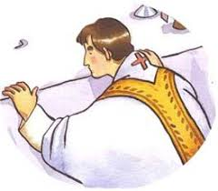
273 Según la costumbre tradicional, la veneración del altar y del Evangeliario se cumple con el beso. Sin embargo, donde este signo no concuerda con las tradiciones o la índole de alguna región, corresponde a la Conferencia de los Obispos determinar otro signo en lugar de éste, con el consentimiento de la Sede Apostólica.
Genuflexión e inclinación
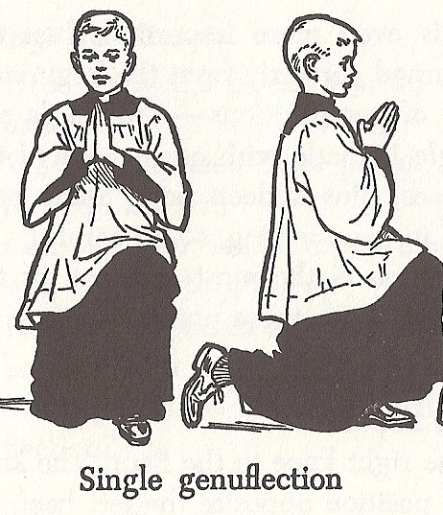
274 La genuflexión, que se hace doblando la rodilla derecha hasta la tierra, significa adoración; y por eso se reserva para el Santísimo Sacramento, así como para la santa Cruz desde la solemne adoración en la acción litúrgica del Viernes Santo en la Pasión del Señor hasta el inicio de la Vigilia Pascual.
En la Misa el sacerdote que celebra hace tres genuflexiones, esto es: después de la elevación de la Hostia, después de la elevación del cáliz y antes de la Comunión. Las peculiaridades que deben observarse en la Misa concelebrada, se señalan en sus lugares (cfr. núms. 210-251).
275 Pero si el tabernáculo con el Santísimo Sacramento está en el presbiterio, el sacerdote, el diácono y los otros ministros hacen genuflexión cuando llegan al altar y cuando se retiran de él, pero no durante la celebración misma de la Misa.
De lo contrario, todos los que pasan delante del Santísimo Sacramento hacen genuflexión, a no ser que avancen procesionalmente.
Los ministros que llevan la cruz procesional o los cirios, en vez de la genuflexión, hacen inclinación de cabeza.
Con la inclinación se significa la reverencia y el honor que se tributa a las personas mismas o a sus signos. Hay dos clases de inclinaciones, es a saber, de cabeza y de cuerpo:
a) La inclinación de cabeza se hace cuando se nombran al mismo tiempo las tres Divinas Personas, y al nombre de Jesús, de la bienaventurada Virgen María y del Santo en cuyo honor se celebra la Misa.
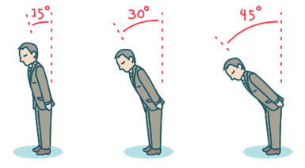
b) La inclinación de cuerpo, o inclinación profunda, se hace: al altar, en las oraciones Purifica mi corazón y Acepta, Señor, nuestro corazón contrito; en el Símbolo, a las palabras y por obra del Espíritu Santo o que fue concebido por obra y gracia del Espíritu Santo; en el Canon Romano, a las palabras Te pedimos humildemente. El diácono hace la misma inclinación cuando pide la bendición antes de la proclamación el Evangelio. El sacerdote, además, se inclina un poco cuando, en la consagración, pronuncia las palabras del Señor.

- Acciones

Incensación
276 La turificación o incensación expresa reverencia y oración, tal como se indica en la Sagrada Escritura (cfr. Sal 140, 2; Ap 8, 3).

El incienso puede usarse a voluntad en cualquier forma de Misa:
a) durante la procesión de entrada;
b) al inicio de la Misa para incensar la cruz y el altar;
c) para la procesión y proclamación del Evangelio;
d) después de ser colocados el pan y el vino sobre el altar, para incensar las ofrendas, la cruz y el altar, así como al sacerdote y al pueblo;
e) En la elevación de la Hostia y del cáliz después de la consagración.

277 El sacerdote, cuando pone incienso en el turíbulo, lo bendice con el signo de cruz sin decir nada.

Antes y después de la incensación se hace inclinación profunda a la persona o al objeto que se inciensa, exceptuados el altar y las ofrendas para el sacrificio de la Misa.42
Con tres movimientos del turíbulo se inciensan el Santísimo Sacramento, las reliquias de la santa Cruz y las imágenes del Señor expuestas para pública veneración, las ofrendas para el sacrificio de la Misa, la cruz del altar, el Evangeliario, el cirio pascual, el sacerdote y el pueblo.

Con dos movimientos del turíbulo se inciensan las reliquias y las imágenes de los Santos expuestas para pública veneración, y únicamente al inicio de la celebración, después de la incensación del altar.

El altar se inciensa con un único movimiento, de esta manera:
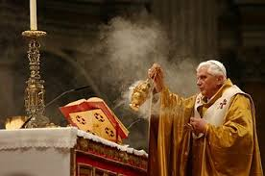
a) Si el altar está separado de la pared, el sacerdote lo inciensa circundándolo.
b) Pero si el altar no está separado de la pared, el sacerdote, al ir pasando, inciensa primero la parte derecha y luego la parte izquierda.

La cruz, sí está sobre el altar o cerca de él, se turifica antes de la incensación del altar, de lo contrario cuando el sacerdote pasa ante ella.
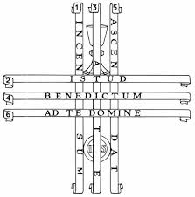

El sacerdote inciensa las ofrendas con tres movimientos del turíbulo, antes de la incensación de la cruz y del altar, o trazando con el incensario el signo de la cruz sobre las ofrendas.

Las purificaciones
278 Siempre que algún fragmento de la Hostia se haya adherido a los dedos, sobre todo después de la fracción o de la Comunión de los fieles, el sacerdote debe limpiar los dedos sobre la patena y, o según la necesidad, lavarlos. Del mismo modo, deben recogerse los fragmentos que hubiera fuera de la patena.

Los vasos sagrados son purificados por el sacerdote, o por el diácono o por el acólito instituido, después de la Comunión o después de la Misa, en cuanto sea posible en la credencia. La purificación del cáliz se hace con agua o con agua y vino, que tomará el mismo que purifica. La patena, como de costumbre, límpiese con el purificador.
Préstese atención a que lo que quizás quedare de la Sangre de Cristo después de la distribución de la Comunión, se beba inmediata e íntegramente en el altar.

Si se cae la Hostia o alguna partícula, recójase con reverencia; pero si se derrama algo de la Sangre del Señor, lávese con agua el lugar donde hubiere caído y, después, viértase esta agua en el “sacrarium” (o piscina) colocado en la sacristía.

Comunión bajo las dos especies

281 Cuando la sagrada Comunión se hace bajo las dos especies el signo adquiere una forma más plena. De esta forma, en efecto, el signo del banquete eucarístico resplandece más perfectamente y expresa más claramente la voluntad divina con que se ratifica la Alianza nueva y eterna en la Sangre del Señor, así como también la relación entre el banquete eucarístico y el banquete escatológico en el reino del Padre.

282 Procuren los sagrados pastores recordar, de la mejor manera posible, a los fieles que participan en el rito o que intervienen en él, la doctrina católica sobre las formas de distribución de la sagrada Comunión, según el Concilio Ecuménico Tridentino. En primer lugar, recuerden a los fieles que la fe católica enseña que también bajo una sola de las dos especies se recibe a Cristo todo e íntegro y el verdadero Sacramento; y que, por consiguiente, en lo tocante a su fruto, no se priva de ninguna gracia necesaria para la salvación a quienes sólo reciben una de las especies.

Enseñen además, que en la administración de los Sacramentos, dejando intacto lo que constituye su sustancia, la Iglesia tiene la facultad para determinar o cambiar aquello que juzgue más conveniente para su veneración o para la utilidad de quienes los reciben, según la diversidad de las circunstancias, tiempos y lugares.
Y en el mismo sentido, exhorten a los fieles para que se interesen por participar más intensamente en el sagrado rito, en el cual resplandece de manera más plena el signo del banquete eucarístico.

283 La Comunión bajo las dos especies se permite, además de los casos expuestos en los libros rituales:
a) a los sacerdotes que no pueden celebrar o concelebrar el sacrificio;
b) al diácono y a los demás que desempeñan algún ministerio en la Misa;
c) a los miembros de las comunidades en la Misa conventual o en la denominada “de comunidad”, a los alumnos de los seminarios, a todos los que se dedican a los ejercicios espirituales o participan en una reunión espiritual o pastoral.
El Obispo diocesano puede establecer para su diócesis las normas acerca de la Comunión bajo las dos especies, que también han de observarse en las iglesias de los religiosos y en pequeños grupos. A este mismo Obispo se da la facultad de permitir la Comunión bajo las dos especies cuantas veces esto le parezca oportuno al sacerdote, al cual, como pastor propio le está encomendada la comunidad, con tal de que los fieles estén bien instruidos y que esté ausente todo peligro de profanación del Sacramento, o que el rito se torne más dificultoso por la multitud de participantes, o por otra causa.
En cuanto al modo de distribuir a los fieles la sagrada Comunión bajo las dos especies y a la extensión de la facultad, las Conferencias de Obispos pueden dar normas, una vez aprobadas las disposiciones por la Sede Apostólica.

284Cuando se distribuye la Comunión bajo las dos especies:
a) el diácono, como de costumbre, sirve con el cáliz o, en su ausencia, un presbítero o también un acólito ritualmente instituido u otro ministro extraordinario de la sagrada Comunión; o un fiel, a quien, en caso de necesidad, se le confía este ministerio “ad actum”; (para esta ocasión;)
b) lo que quizás quede de la Sangre de Cristo, es bebido en el altar por el sacerdote o por el diácono, o por el acólito ritualmente instituido, quien sirvió con el cáliz y que también purifica, seca y arregla los vasos sagrados de la manera acostumbrada.
A los fieles, que quizás quieran comulgar solo bajo la especie de pan, déseles la sagrada Comunión de esta forma.

285 Para distribuir la sagrada Comunión bajo las dos especies, prepárese:
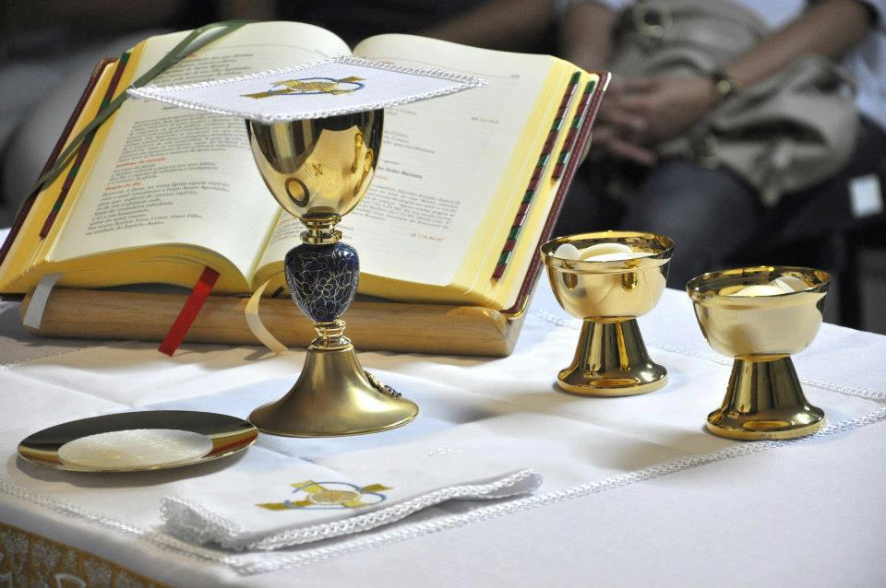
a) un cáliz de suficiente capacidad o varios cálices si la Comunión se hace bebiendo directamente del cáliz, pero previendo siempre prudentemente que al final de la celebración no quede de la Sangre de Cristo más de lo que es prudente para ser bebida.
b) Si se hace por intinción, las hostias no sean demasiado delgadas ni demasiado pequeñas, sino de un espesor mayor que el de costumbre, para que las hostias mojadas en parte con la Sangre del Señor puedan ser cómodamente distribuidas.

286 Si la Comunión de la Sangre del Señor se hace bebiendo del cáliz, quien va a comulgar, después de haber recibido el Cuerpo de Cristo, pasa al ministro del cáliz y permanece de pie ante él. El ministro le dice: La Sangre de Cristo; quien va a comulgar responde: Amén; y el ministro le entrega el cáliz, para que lo lleve a la boca el mismo que va a comulgar, con sus manos. El que va a comulgar bebe un poco del cáliz, lo devuelve al ministro y se retira; el ministro limpia el borde del cáliz con el purificador.

287 Si la Comunión del cáliz se hace por intinción, quien va a comulgar, teniendo la patena debajo de la boca, se acerca al sacerdote, quien sostiene el vaso con las sagradas partículas y a cuyo lado se sitúa el ministro que sostiene el cáliz. El sacerdote toma la Hostia, moja parte de ella en el cáliz y, mostrándola, dice: El Cuerpo y la Sangre de Cristo; quien va a comulgar responde: Amén, recibe del sacerdote el Sacramento en la boca, y en seguida se retira.

Un tercer paso que daremos será el descubrir algunos elementos que influyen en la realización de la liturgia y que Redemptionis sacramentum lo presenta como son la participación de los laicos y la celebración correcta de la misa.

1. UNA PARTICIPACIÓN ACTIVA Y CONSCIENTE

[36.] La celebración de la Misa, como acción de Cristo y de la Iglesia, es el centro de toda la vida cristiana, en favor de la Iglesia, tanto universal como particular, y de cada uno de los fieles, De este modo el pueblo cristiano, "raza elegida, sacerdocio real, nación santa, pueblo adquirido", “El sacerdocio común de los fieles y el sacerdocio ministerial o jerárquico, aunque diferentes esencialmente y no sólo en grado, se ordenan, sin embargo, el uno al otro, pues ambos participan de forma peculiar del único sacerdocio de Cristo” para que por su sacerdocio real, ellos mismos se ofrezcan como hostia viva, santa, agradable a Dios y todas sus obras lo confirmen. Por lo tanto, también la participación de los fieles laicos en la celebración de la Eucaristía, y en los otros ritos de la Iglesia, no puede equivaler a una mera presencia, más o menos pasiva, sino que se debe valorar como un verdadero ejercicio de la fe y la dignidad bautismal.
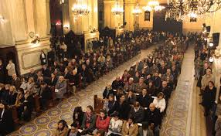
[38.] Así pues, la doctrina constante de la Iglesia sobre la naturaleza de la Eucaristía, no sólo convival sino también, y sobre todo, como sacrificio, debe ser rectamente considerada como una de las claves principales para la plena participación de todos los fieles en tan gran Sacramento.

[39.] Para promover y manifestar una participación activa, la reciente renovación de los libros litúrgicos, según el espíritu del Concilio, ha favorecido las aclamaciones del pueblo, las respuestas, salmos, antífonas, cánticos, así como acciones, gestos y posturas corporales, y el sagrado silencio que cuidadosamente se debe observar en algunos momentos, como prevén las rúbricas, también de parte de los fieles.

[40.] Sin embargo, por más que la liturgia tiene, sin duda alguna, esta característica de la participación activa de todos los fieles, no se deduce necesariamente que todos deban realizar otras cosas, en sentido material, además de los gestos y posturas corporales, como si cada uno tuviera que asumir, necesariamente, una tarea litúrgica específica. La catequesis procure con atención que se corrijan las ideas y los comportamientos superficiales, que en los últimos años se han difundido en algunas partes, en esta materia; y despierte siempre en los fieles un renovado sentimiento de gran admiración frente a la altura del misterio de fe, que es la Eucaristía, en cuya celebración la Iglesia pasa continuamente “de lo viejo a lo nuevo”.

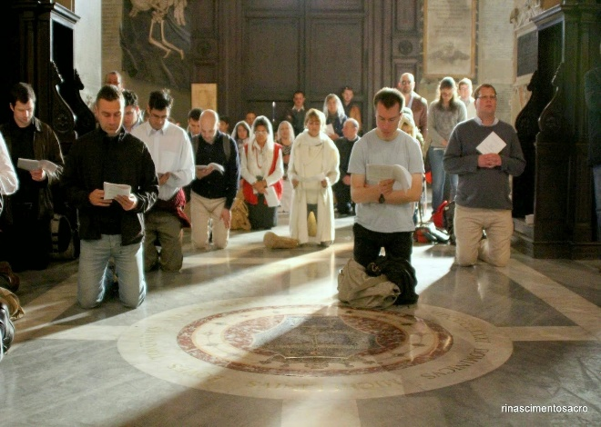
[41.] Son de gran utilidad, para suscitar, promover y alentar esta disposición interior de participación litúrgica, la asidua y difundida celebración de la Liturgia de las Horas, el uso de los sacramentales y los ejercicios de la piedad popular cristiana. Este tipo de ejercicios “que, aunque en el rigor del derecho no pertenecen a la sagrada Liturgia, tienen, sin embargo, una especial importancia y dignidad”, se deben conservar por el estrecho vínculo que existe con el ordenamiento litúrgico, especialmente cuando han sido aprobados y alabados por el mismo Magisterio; Además, estas prácticas de piedad conducen al pueblo cristiano a frecuentar los sacramentos, especialmente la Eucaristía, “también a meditar los misterios de nuestra redención y a imitar los insignes ejemplos de los santos del cielo, que nos hacen así participar en el culto litúrgico, no sin gran provecho espiritual”. Ni el Sacrificio eucarístico se debe considerar como “concelebración”, en sentido unívoco, del sacerdote al mismo tiempo que del pueblo presente. Urge la necesidad de un interés común para que se eviten todas las ambigüedades en esta materia y se procure el remedio de las dificultades de estos últimos años. Por tanto, solamente con precaución se emplearán términos como “comunidad celebrante” o “asamblea celebrante”, en otras lenguas vernáculas: “celebrating assembly”, “assemblée célébrante”, “assemblea celebrante”, y otros de este tipo.

2. TAREAS DE LOS FIELES LAICOS EN LA CELEBRACIÓN DE LA SANTA MISA

[43.] Algunos de entre los fieles laicos ejercen, recta y laudablemente, tareas relacionadas con la sagrada Liturgia, conforme a la tradición, para el bien de la comunidad y de toda la
Iglesia de Dios.
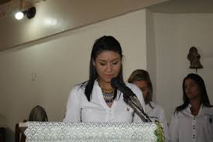
[44.] Además de los ministerios instituidos, de lector y de acólito, y también la tarea de preparar las hostias, lavar los paños litúrgicos y similares. Todos “los ministros ordenados y los fieles laicos, al desempeñar su función u oficio, harán todo y sólo aquello que les corresponde”.

[46.] El fiel laico que es llamado para prestar una ayuda en las celebraciones litúrgicas, debe estar debidamente preparado y ser recomendable por su vida cristiana, fe, costumbres y su fidelidad hacia el Magisterio de la Iglesia. Conviene que haya recibido la formación litúrgica correspondiente a su edad, condición, género de vida y cultura religiosa.

[47.] Es muy loable que se conserve la benemérita costumbre de que niños o jóvenes, denominados normalmente monaguillos, estén presentes y realicen un servicio junto al altar, como acólitos, y reciban una catequesis conveniente, adaptada a su capacidad, sobre esta tarea. Institúyanse y promuévanse asociaciones para ellos, en las que también participen y colaboren los padres, y con las cuales se proporcione a los monaguillos una atención pastoral eficaz. Cuando este tipo de asociaciones tenga carácter internacional, le corresponde a la Congregación para el Culto Divino y la Disciplina de los Sacramentos erigirlas, aprobarlas y reconocer sus estatutos.

LA CELEBRACIÓN CORRECTA DE LA SANTA MISA

1. LA MATERIA DE LA SANTÍSIMA EUCARISTÍA

[48.] El pan que se emplea en el santo Sacrificio de la Eucaristía debe ser ázimo, de sólo trigo y hecho recientemente, para que no haya ningún peligro de que se corrompa.
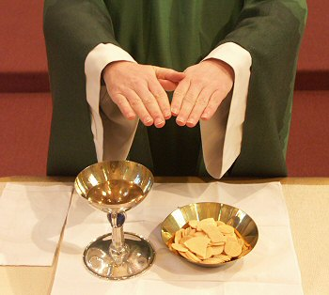
Es un abuso grave introducir, en la fabricación del pan para la Eucaristía, otras sustancias como frutas, azúcar o miel. Es claro que las hostias deben ser preparadas por personas que no sólo se distingan por su honestidad, sino que además sean expertas en la elaboración y dispongan de los instrumentos adecuados más bien, según la costumbre, sean usadas sobretodo formas pequeñas, que no necesitan una fracción ulterior.

[50.] El vino que se utiliza en la celebración del santo Sacrificio eucarístico debe ser natural, del fruto de la vid, puro y sin corromper, sin mezcla de sustancias extrañas.
Está totalmente prohibido utilizar un vino del que se tiene duda en cuanto a su carácter genuino o a su procedencia, pues la Iglesia exige certeza sobre las condiciones necesarias para la validez de los sacramentos. No se debe admitir bajo ningún pretexto otras bebidas de cualquier género, que no constituyen una materia válida.

2. LA PLEGARIA EUCARÍSTICA

[51.] Sólo se pueden utilizar las Plegarias Eucarística que se encuentran en el Misal Romano o aquellas que han sido legítimamente aprobadas por la Sede Apostólica, en la forma y manera que se determina en la misma aprobación. “No se puede tolerar que algunos sacerdotes se arroguen el derecho de componer plegarias eucarísticas”.

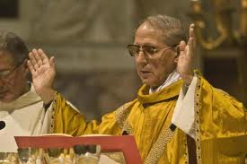
[52.] La proclamación de la Plegaria Eucarística, que por su misma naturaleza es como la cumbre de toda la celebración, es propia del sacerdote, en virtud de su misma ordenación. Por tanto, es un abuso hacer que algunas partes de la Plegaria Eucarística sean pronunciadas por el diácono, por un ministro laico, o bien por uno sólo o por todos los fieles juntos. La Plegaria Eucarística, por lo tanto, debe ser pronunciada en su totalidad, y solamente, por el Sacerdote, salvo las aclamaciones del pueblo, como rito aprobado, de que se hablará más adelante.

[54.] Sin embargo, el pueblo participa siempre activamente y nunca de forma puramente pasiva: “se asocia al sacerdote en la fe y con el silencio, también con las intervenciones indicadas en el curso de la Plegaria Eucarística, que son: las respuestas en el diálogo del
Prefacio, el Santo, la aclamación después de la consagración y la aclamación “Amén”, después de la doxología final, así como otras aclamaciones aprobadas por la Conferencia de Obispos y confirmadas por la Santa Sede”.

3. LAS OTRAS PARTES DE LA MISA

[57.] Es un derecho de la comunidad de fieles que, sobre todo en la celebración dominical, haya una música sacra adecuada e idónea, según costumbre, y siempre el altar, los paramentos y los paños sagrados, según las normas, resplandezcan por su dignidad, nobleza y limpieza.

[58.] Igualmente, todos los fieles tienen derecho a que la celebración de la Eucaristía sea preparada diligentemente en todas sus partes, para que en ella sea proclamada y explicada con dignidad y eficacia la palabra de Dios; la facultad de seleccionar los textos litúrgicos y los ritos debe ser ejercida con cuidado, según las normas, y las letras de los cantos de la celebración Litúrgica custodien y alimenten debidamente la fe de los fieles.

[59.] Cese la práctica reprobable de que sacerdotes, o diáconos, o bien fieles laicos, cambian y varían a su propio arbitrio, aquí o allí, los textos de la sagrada Liturgia que ellos pronuncian. Cuando hacen esto, convierten en inestable la celebración de la sagrada Liturgia y no raramente adulteran el sentido auténtico de la Liturgia.

[60.] En la celebración de la Misa, la liturgia de la palabra y la liturgia eucarística están íntimamente unidas entre sí y forman ambas un sólo y el mismo acto de culto. Por lo tanto, no es lícito separar una de otra, ni celebrarlas en lugares y tiempos diversos a fin de que verdaderamente “la mesa de la Palabra de Dios se prepare con más abundancia para los fieles y se abran a ellos los tesoros bíblicos”.

[63.] La lectura evangélica, que “constituye el momento culminante de la liturgia de la palabra” no está permitido a un laico, aunque sea religioso, proclame la lectura evangélica en la celebración de la santa Misa; ni tampoco en otros casos, en los cuales no sea explícitamente permitido por las normas la hará, normalmente, el mismo sacerdote celebrante, o él se la encomendará a un sacerdote concelebrante, o a veces, según las circunstancias, también al diácono, pero nunca a un laico.

[65.] Se recuerda que debe tenerse por abrogada, según lo prescrito en el canon 767 § 1, cualquier norma precedente que admitiera a los fieles no ordenados para poder hacer la homilía en la celebración eucarística.

[67.] Sobre todo, se debe cuidar que la homilía se fundamente estrictamente en los misterios de la salvación, exponiendo a lo largo del año litúrgico, desde los textos de las lecturas bíblicas y los textos litúrgicos, los misterios de la fe y las normas de la vida cristiana, y ofreciendo un comentario de los textos del Ordinario y del Propio de la Misa, o de los otros ritos de la Iglesia.

[71.] Consérvese la costumbre del Rito romano, de dar la paz un poco antes de distribuir la sagrada Comunión, como está establecido en el Ordinario de la Misa. Además, conforme a la tradición del Rito romano, esta práctica no tiene un sentido de reconciliación ni de perdón de los pecados, sino que más bien significa la paz, la comunión y la caridad, antes de recibir la santísima Eucaristía.

[73.] En la celebración de la santa Misa, la fracción del pan eucarístico la realiza solamente el sacerdote celebrante, ayudado, si es el caso, por el diácono o por un concelebrante, pero no por un laico; se comienza después de dar la paz, mientras se dice el “Cordero de Dios”. El gesto de la fracción del pan, “realizada por Cristo en la Última Cena, que en el tiempo apostólico dio nombre a toda la acción eucarística, significa que los fieles, siendo muchos, forman un solo cuerpo por la comunión de un solo pan de vida, que es Cristo muerto y resucitado para la salvación del mundo (1 Cor 10, 17)”. Sin embargo, debe ser breve. El abuso, extendido en algunos lugares, de prolongar sin necesidad este rito, incluso con la ayuda de laicos, contrariamente a las normas, o de atribuirle una importancia exagerada, debe ser corregido con gran urgencia ni se permite que por ello se suprima totalmente la homilía.

[87.] La primera Comunión de los niños debe estar siempre precedida de la confesión y absolución sacramental. No se acerquen a recibir la sagrada Eucaristía “los niños que aún no han llegado al uso de razón o los que” el párroco “no juzgue suficientemente dispuestos”. Corresponde al sacerdote celebrante distribuir la Comunión, si es el caso, ayudado por otros sacerdotes o diáconos; y este no debe proseguir la Misa hasta que haya terminado la Comunión de los fieles. Sólo donde la necesidad lo requiera, los ministros extraordinarios pueden ayudar al sacerdote celebrante, según las normas del derecho es deseable que los fieles puedan recibirla con hostias consagradas en la misma Misa.

[91.] En la distribución de la sagrada Comunión se debe recordar que “los ministros sagrados no pueden negar los sacramentos a quienes los pidan de modo oportuno, estén bien dispuestos y no les sea prohibido por el derecho recibirlos” si el que va a comulgar quiere recibir en la mano el Sacramento, en los lugares donde la Conferencia de Obispos lo haya permitido, con la confirmación de la Sede Apostólica, se le debe administrar la sagrada hostia. Sin embargo, póngase especial cuidado en que el comulgante consuma inmediatamente la hostia, delante del ministro, y ninguno se aleje teniendo en la mano las especies eucarísticas. Si existe peligro de profanación, no se distribuya a los fieles la Comunión en la mano.

[94.] No está permitido que los fieles tomen la hostia consagrada ni el cáliz sagrado “por sí mismos, ni mucho menos que se lo pasen entre sí de mano en mano”.

[96.] Se reprueba la costumbre, que es contraria a las prescripciones de los libros litúrgicos, de que sean distribuidas a manera de Comunión, durante la Misa o antes de ella, ya sean hostias no consagradas ya sean otros comestibles o no comestibles. Puesto que estas costumbres de ningún modo concuerdan con la tradición del Rito romano y lleva n consigo el peligro de inducir a confusión a los fieles, respecto a la doctrina eucarística de la Iglesia. Donde en algunos lugares exista, por concesión, la costumbre particular de bendecir y distribuir pan, después de la Misa, téngase gran cuidado de que se dé una adecuada catequesis sobre este acto. No se introduzcan otras costumbres similares, ni sean utilizadas para esto, nunca, hostias no consagradas.

3. EL COMO HACER LA LITURGIA

- El lenguaje litúrgico
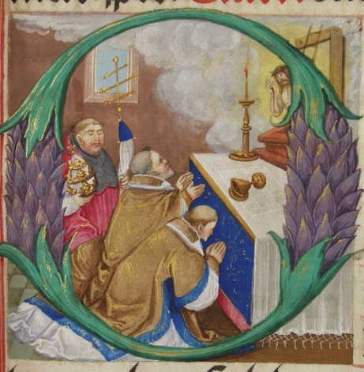
El lenguaje litúrgico, en efecto, no sólo se dirige a la inteligencia, sino también a la voluntad, a la afectividad y a la intuición. Supera, por tanto, el campo meramente conceptual y penetra en el de la voluntad y de los sentimientos, insertándose así en un área mucho más rica y más humana.
Por otra parte, es un “lenguaje” muy variado: lecturas, himnos, antífonas, oraciones de distinto tipo, etc., con un fuerte equilibrio entre los diversos géneros literarios, según lo exige el misterio que se celebra y las personas que participan en él.
Por último, el “lenguaje” de la liturgia no es sólo o principalmente la palabra hablada, cantada o meditada. Ciertamente, la palabra ocupa un lugar muy destacado en la liturgia; pero siendo ésta una realidad de signos sensibles y eficaces, su lenguaje es el de los signos, es decir, un lenguaje donde “hablan” las cosas, los gestos, las posturas, el color, el movimiento, etcétera; elementos todos ellos fuertemente didascálicos, tanto por la facilidad con que pueden ser captados como por el rigor con que comunican lo que simbolizan. En este sentido, no deja de sorprender que las más avanzadas técnicas de la didáctica moderna no hayan superado, sino confirmado, el lenguaje que la liturgia usó desde su mismo nacimiento.

- Las acciones nos habla
El hombre es un ser resultante de la unión substancial de un alma racional y un cuerpo humano. Esta unidad substancial del alma y del cuerpo conlleva un hecho de capital importancia: todo acto verdaderamente humano brota de la totalidad del hombre, la expresa y la implica. Así se explica, por ejemplo, que los sentimientos se traduzcan espontáneamente en gestos y actitudes corporales, y que los gestos y actitudes provoquen, intensifiquen o expliciten las actitudes internas.
  - El caminar
En las celebraciones habituales, por ejemplo, en la Santa Misa, los ministros realizan movimientos que tienen carácter procesional: al principio, antes del evangelio, etcétera. También los fieles adoptan esta actitud al presentar las ofrendas y cuando comulgan.
Además, hay procesiones excepcionales unidas al año litúrgico, como la del Domingo de Ramos y la del Corpus Christi, o a circunstancias particulares de la vida de la Iglesa, por ejemplo, la de una comunidad parroquial el día de la festividad de su titular o de una rogativa.
La procesión simboliza, principalmente, el carácter peregrinante de la Iglesia. También, a veces, es un signo muy expresivo de fe y devoción.
Tanto los gestos como las actitudes han de realizarse con dignidad, verdad y sentido de lo sagrado, sin afectación ni teatralidad y huyendo tanto de la rigidez como del sentimentalismo.
  - El canto
La Iglesia ha manifestado repetidas veces su preferencia por la celebración con canto, porque “mediante la unión de las voces se llega mejor a una más profunda unión de corazones”, y porque “nuestro Dios merece una alabanza-armoniosa” (Sal 146,1); “Cantaré al Señor mientras viva, tañeré para mi Dios mientras exista: que le sea agradable mi poema, y yo me alegraré con el Señor” (Sal 140,33-34); “Dios mío, te cantaré un cántico nuevo, tañeré para ti el arpa de diez cuerdas” (Sal 144,9); “Dichoso el pueblo que sabe aclamarte” (Sal 89,16) canta el salmista.
El canto sagrado, unido a las palabras, no es ya un elemento accesorio, de adorno o embellecimiento de la liturgia, sino que ha llegado a ser parte necesaria e integrante de ésta. De ser considerado como humilde sierva (Pío X), pasó a ser visto como nobilísima sierva (Pío XI), llegando a adquirir el rango de ministra de la sagrada liturgia y noble ayuda para la misma (Pío XII), hasta llegar al Vaticano II (SC, 112), en que adquiere el rango de munus ministeriale (la función ministerial), habiendo desaparecido todo indicio de rebajamiento en la Sacrosanctum Concilium, al precisar la estrecha relación de la música con la liturgia, es decir, al considerarla un elemento litúrgico.
Melodía, texto y rito guardan una estrecha relación entre sí, por lo que no se pueden considerar separados el texto literario, la melodía que lo canta y el contexto celebrativo o rito en el que se canta. Se trata de conseguir una simbiosis lo más perfecta posible, una coherencia musical y textual entre la dignidad literaria, la sustancia teológica y la funcionalidad litúrgica. En una solemne afirmación de la Sacrosanctum Concilium están contenidos los tres pilares del canto litúrgico, a saber, música, texto y rito:
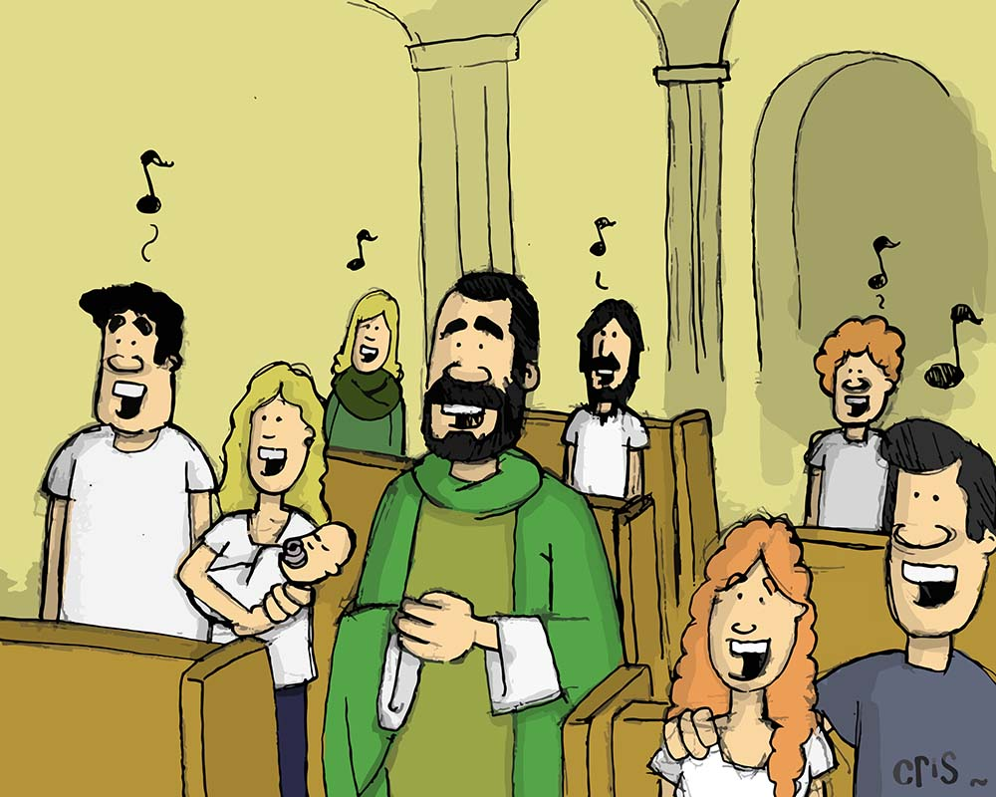
“El canto sagrado, unido a las palabras, es parte necesaria e integrante de la liturgia solemne” (SC, 112).
La música y el canto no son simple adorno añadido a la acción litúrgica. Al contrario, constituyen una realidad unitaria con la celebración, permitiendo la profundización y la interiorización de los misterios divinos.

  - El silencio
El silencio litúrgico no es un silencio de tartamudez; sino un silencio sagrado. Es necesario el silencio para escuchar la Palabra de Dios, para prepararnos a escuchar esa Palabra. Dios se hizo Palabra en Jesús, y condición para escuchar esa Palabra es el silencio: silencio del corazón, de la mente, de los sentidos, silencio ambiental.

¿Cuáles son esos momentos de silencio?
Antes de la misa y de cualquier ceremonia litúrgica nos deberíamos preparar con el silencio
Por eso urge hacer silencio en la iglesia antes de la misa, o de un bautismo, o de una boda... Hemos entrado en el recinto sagrado y hay que preparar el corazón, que será el terreno preparado donde Dios depositará la semilla fecunda de la salvación.

Silencios en la misa y cuál es su significado
- Antes del “Yo confieso”: es un silencio para ponernos en la presencia del tres veces santo, reconocer nuestra condición de pecadores y pedirle perdón, y de esta manera poder entrar dignos a celebrar y vivir los misterios de pasión, muerte y resurrección de Cristo.

- Antes de la oración colecta: el sacerdote dice: “Oremos”. Es aquí donde el sacerdote, en nombre de Cristo, recoge todas nuestras peticiones y súplicas, traídas a la santa Misa. Antiguamente se usaban también otras fórmulas, dichas por el diácono, para llamar la atención de la asamblea antes de esta oración:
En este silencio cada uno concreta sus propias intenciones. Por eso se llama oración colecta, porque colecciona y recoge los votos, intenciones y peticiones de toda la Iglesia orante.

- Después de la lectura del Evangelio, si no hay homilía; si hay homilía, después de la misma. ¿Qué significado tiene ese breve silencio? Dejar que la Palabra de Dios, leída y explicada por el ministro de la Iglesia, vaya penetrando y germinando en nuestra alma.

- Momento de la elevación de la Hostia consagrada y del Cáliz con la sangre de Cristo en la consagración. Es un silencio de adoración, de gratitud, de admiración ante ese milagro eucarístico. Es un silencio donde nos unimos a ese Cristo que se entrega por nosotros.

- Después de la comunión, viene el gran silencio. Silencio para escuchar a ese Dios que vino a nuestra alma, en forma de pan, silencio para compartir nuestra intimidad con Él. Silencio para ponernos en sus manos. Silencio para unirnos a todos los que han comulgado y encomendar a quienes no han podido comulgar. ¡Aquí está la fuerza de la comunión!

- También se recomienda un brevísimo silencio después de cada petición en la oración de los fieles. Aquí es un silencio impetratorio, donde pedimos por todas las necesidades de la Iglesia, del mundo y de los hombres.
- Es muy aconsejable, después de la misa quedarse unos minutos más en silencio, para poder agradecer a Dios este augusto y admirable sacramento, al que nos ha permitido participar en la santa misa.

- Los objetos nos hablan

  - Construcción-adecuación de un templo
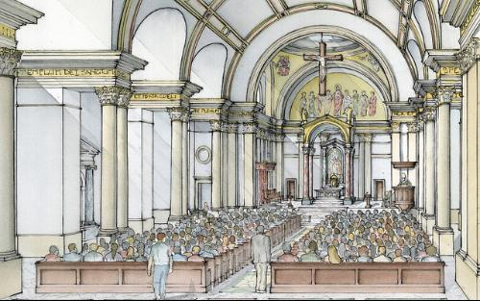
El edificio destinado a las celebraciones litúrgicas debe ser hermoso, con una noble arquitectura, proporcionada al espacio circundante y a las necesidades de la comunidad. Ha de ser auténtico símbolo y signo de las realidades sobrenaturales, en las que todo resplandezca por la limpieza, la sencillez y el arte
El edificio cultual es signo de la Iglesia que peregrina en la tierra e imagen de la Iglesia celestial. En todos los templos sobresale la Catedral, centro de la vida litúrgica de la diócesis.

Hay que poner atención al espacio interior, que debe servir para reunir a la comunidad cristiana parroquial o local en un ambiente que facilite el desarrollo normal de todas las acciones litúrgicas, de los espacios piadosos y la oración individual.
La disposición general del edificio sagrado conviene que se haga de tal manera que sea como una imagen de la asamblea reunida, que facilite un proporcionado orden de todas sus partes y que favorezca la perfecta ejecución de cada uno de los ministerios
Elementos que favorecen la participación litúrgica:
- Visibilidad acústica
- Iluminación, climatización o ventilación
- Unidad, radicalidad y comunión
- Seguridad y mantenimiento
- Tener a la mano el proyecto general.

En cuanto al aspecto exterior hay que cuidar su conjunto que exprese claridad y belleza de una presencia cristiana católica. Hay que evitar que tenga aspecto de un edificio profano. Conviene que en lo más alto se ponga una cruz y Es necesario que haya campana. En la fachada se puede poner algún relieve, signo o imagen. Los criterios a seguir en la construcción siempre debe ser la autenticidad y la belleza, no la suntuosidad
  - El ambón
Desde el ambón (que conviene que sea estable y no un mueble portátil) se proclaman las lecturas, se cantan o leen el salmo responsorial y el pregón pascual, y puede tenerse la homilía y la oración de los fieles (OGMR, 272). En cambio, no debe ser usado por el comentarista, el cantor o el director del coro (cfr. Ordo Lectionem Missae, n. 33 y CE, n. 51).
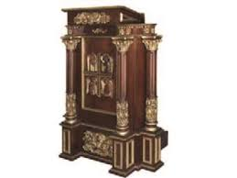
Según la Ordenación General de las Lecturas n. 32, el ambón es “un lugar elevado, fijo, dotado de adecuada disposición y nobleza, de modo que corresponda a la dignidad de la Palabra de Dios y al mismo tiempo recuerde con claridad a los fieles que en la Misa se les prepara la doble mesa de la Palabra de Dios y el Cuerpo de Cristo, y que ayude, lo mejor posible, durante la liturgia de la Palabra, a la audición y atención por parte de los fieles. Por eso hay que atender, de conformidad con la estructura de cada iglesia, a la proporción armónica entre el altar y el ambón”. En cualquier caso, el ambón ha de ubicarse siempre en la nave de la iglesia.
Por otra parte, para que sirva adecuadamente para la celebración, debe tener la suficiente amplitud, ya que, a veces, debe situarse en él más de un ministro. Además, hay que procurar que los lectores tengan en el ambón la suficiente iluminación para la lectura del texto y, si es necesario, pueden utilizarse los actuales instrumentos de orden técnico para que los fieles puedan oír cómodamente.

  - EL altar
Con la iniciación del movimiento litúrgico moderno comenzó la recuperación del simbolismo, naturaleza y dignidad del altar. Sus principales postulados, inspirados en el criterio fundamental del retorno a las fuentes, han sido recogidos en los documentos del magisterio relativos a la reforma litúrgica.
El altar cristiano es, simultáneamente, el ara donde se realza sacramentalmente el sacrificio de la Cruz; la mesa del Señor en torno a la cual se congrega el Pueblo de Dios para participar en la Misa, sobre todo comiendo y bebiendo el Cuerpo y la Sangre de Cristo; y el centro de la acción de gracias que realiza la Eucaristía.
El altar es, por tanto, símbolo de Cristo que es, a la vez, Sacerdote, Víctima y altar de su propio sacrificio. Es también símbolo de los cristianos, los cuales, por estar unidos a una Cabeza que es verdadero altar, son también altares espirituales en los que se ofrece a Dios el sacrificio de una vida santa.

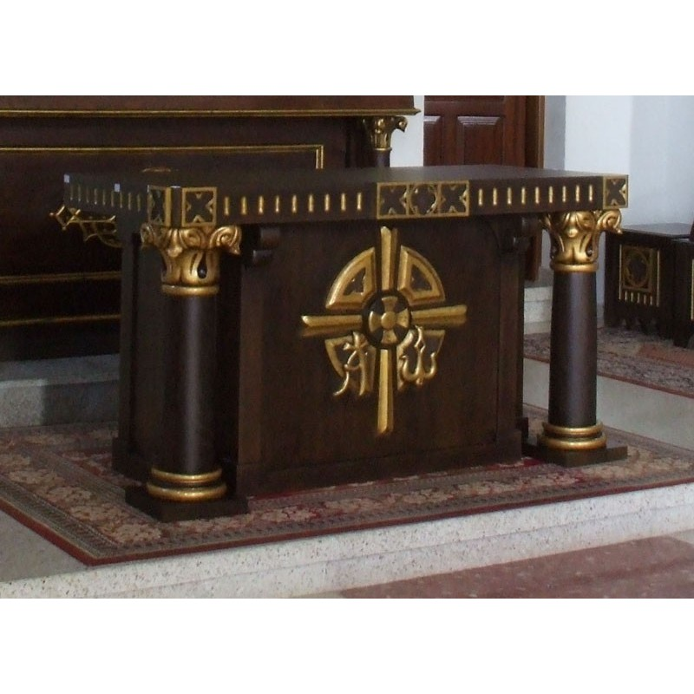

  - Las vestimentas litúrgicas
El amito: aunque es facultativo, tiene cierto valor higiénico y practico, en especial cuando varios sacerdotes usan el mimo alba, pues absorbe la transpiración y es más fácil de lavar.
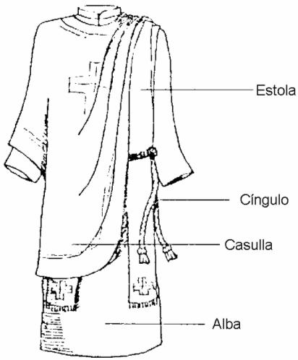
El alba: debe ser amplia y, preferiblemente, a medida del sacerdote que la vaya a utilizar. Le debe llegar hasta los tobillos y muñecas.
Salvo que el alba este hecha a medida, debe utilizarse un cíngulo blanco o del mismo color de los ornamentos. Una banda estrecha de tela puede reemplazar al cíngulo.
La estola: al ser la estola símbolo de la autoridad de la función sacramental y de la función de enseñar, solo la llevan los obispos, presbíteros y diáconos.
La casulla: se lleva sobre el alba y la estola. La belleza y dignidad de la vestidura eucarística más visible es esencial en la liturgia. El estilo de las casullas ha evolucionado considerablemente a lo largo de los siglos, cada estilo ha aportado su propio modo de ser al arte y culto católico.
Tradicionalmente, una casulla se ha visto como representación de la caridad de Cristo, que cubre todas las cosas (Col 3,14). En el marco de la celebración del sacrificio eucarístico, este símbolo de caridad debe preceder al símbolo de autoridad.
La dalmática: la usa el diacono y debe ser normalmente de la misma tela que la casulla del celebrante. Al ser el ornamento propio del diacono, este no debería aceptar siempre la segunda opción, es decir, llevar solo el alba y la estola.
La capa pluvial: se lleva en las celebraciones solemnes de los sacramentos fuera de la Misa, en la liturgia de las horas, en procesiones, en la bendición con la custodia, etc. es preferible que su forma sea la de un amplio semicírculo, de ordinario con capuchón y atada por delante con una cinta de tela o con un broche.
El velo humeral, blanco: se pone sobre los hombros cuando se lleva la eucaristía en procesión o cuando se da la bendición eucarística. Debe ser de procesiones amplias.
Las ropas de los obispos
En la Misa además de los ornamentos sacerdotales, usa mitra, adornada o simple, dependiendo de la ocasión. El solideo se usa debajo de la mitra. Se usa en todas las Misas solemnes y en las ceremonias importantes, tales como la celebración pública de los sacramentos.
  - Los objetos litúrgicos
El evangeliario: elemento principal de la liturgia de la palabra, figura en primer lugar entre los objetos litúrgicos después del cáliz y la patena.
Esto debido a que este libro es un signo visible de Jesucristo, Palabra de Dios, debe ser cuidadosamente guardado y encuadernado con cubiertas ricamente decoradas. Estas cubiertas pueden hacerse con metales preciosos (incluso con joyas y esmaltes), telas ricas o bordados artísticos.
Al comienzo de la Misa el evangeliario se lleva en procesión y se entroniza en el centro del altar. Al término de la Misa se guarda. En algunas iglesias se suele dejar el leccionario o una Biblia abierta en el ambón, como símbolo de la presencia de Jesucristo en la comunidad por medio de su Palabra que da Vida.
Los libros litúrgicos para la celebración de la Misa son: el misal romano, y el leccionario. El Ritual Romano y el Pontifical Romano contienen los ritos para la celebración de los sacramentos, publicados en volúmenes separados.
Las vinajeras: suelen ser de cristal o vidrio para que el sacerdote, pueda identificar rápidamente el vino.
El aguamanil y un lavabo: deben ser grandes, los utiliza el celebrante para lavarse las manos y no solo las yemas de los dedos.
El acetre: para el agua bendita y un hisopo grande para usarlo con mayor facilidad.
El incensario: colgando de cuatro cadenas, la tapa levantada por la cadena central y asegurada por una anilla. Debe ser a la vez práctico y artístico, con amplias aberturas para el humo y con un recipiente seguro y extraíble para el carbón. Se debe limpiar con cuidado y regularmente.
La naveta del incienso: diseñado para contener incienso, con una tapa con bisagra y una cucharita práctica.
Los ciriales: deben ser altos, no muy pesados y diseñados con un plato grande para recoger la cera que cae. Los ciriales deben estar a juego con la cruz procesional tanto en el material como en el diseño.
Un atril o cojín adecuado y digno para el misal.
La bandeja de la comunión: es necesaria cuando la Eucaristía se administra por intinción porque si no pueden caer gotas de la Sangre de Cristo.

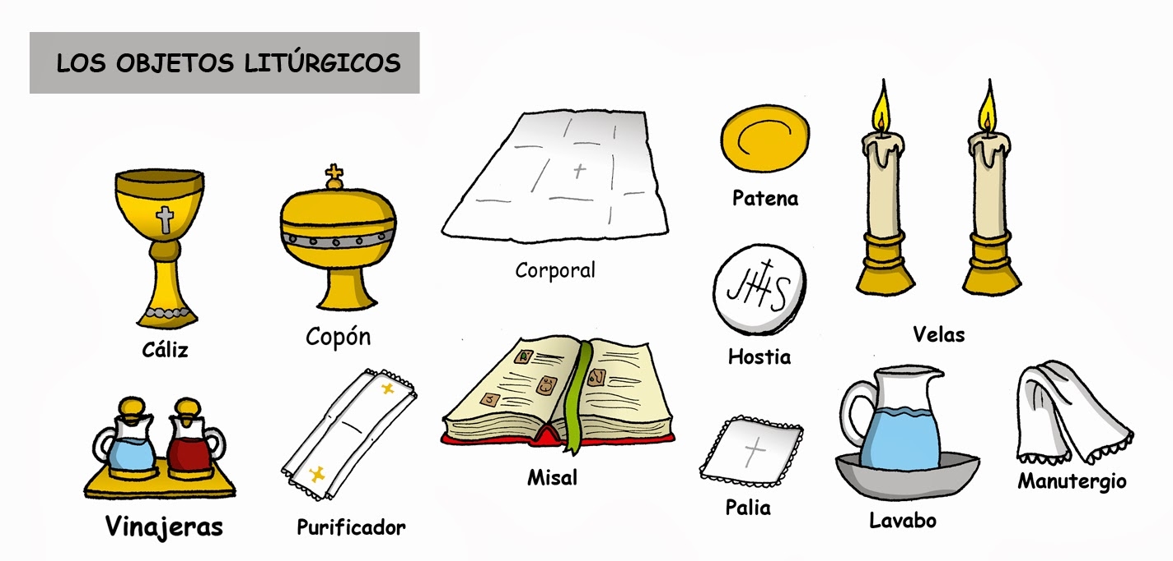

- Los tiempos nos hablan

El Año litúrgico es el desarrollo de los misterios de la vida, muerte y resurrección de Cristo y las celebraciones de los santos que nos propone la Iglesia a lo largo del año. Es vivir y no sólo recordar la historia de la salvación. Esto se hace a través de fiestas y celebraciones. Se celebran y actualizan las etapas más importantes del plan de salvación. Es un camino de fe que nos adentra y nos invita a profundizar en el misterio de la salvación. Un camino de fe para recorrer y vivir el amor divino que nos lleva a la salvación.

Cada celebración litúrgica tiene un triple significado:
1. Recuerdo: Todo acontecimiento importante debe ser recordado. Por ejemplo, el aniversario del nacimiento de Cristo, su pasión y muerte, etc.
2. Presencia: Es Cristo quien se hace presente en las celebraciones litúrgicas concediendo gracias espirituales a todos aquellos que participan en ellas, de acuerdo a la finalidad última de la Iglesia que es salvar a todos los hombres de todos los tiempos.
3. Espera: Toda celebración litúrgica es un anuncio profético de la esperanza del establecimiento del Reino de Cristo en la tierra y de llegar un día a la patria celestial.

El Año litúrgico está formado por distintos tiempos litúrgicos. Estos son tiempos en los que la Iglesia nos invita a reflexionar y a vivir de acuerdo con alguno de los misterios de la vida de Cristo. Comienza por el Adviento, luego viene la Navidad, Epifanía, Primer tiempo ordinario, Cuaresma, Semana Santa, Pascua, Tiempo Pascual, Pentecostés, Segundo tiempo ordinario y termina con la fiesta de Cristo Rey.
En cada tiempo litúrgico, el sacerdote se reviste con casulla de diferentes colores:
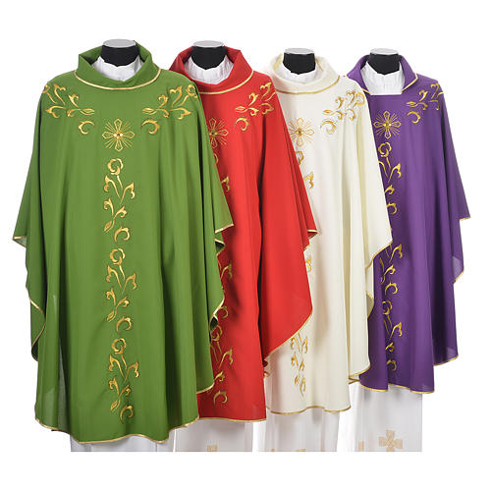
Blanco significa alegría y pureza. Se utiliza en el tiempo de Navidad y de Pascua
Verde significa esperanza. Se utiliza en el tiempo ordinario
Morado significa luto y penitencia. Se usa en Adviento, Cuaresma y Semana Santa
Rojo significa el fuego del Espíritu Santo y el martirio. Se utiliza en las fiestas de los santos mártires y en Pentecostés.
  - Adviento

La teología litúrgica del Adviento se mueve en las dos líneas enunciadas por el Calendario romano: La espera de la parusía, revivida con los textos mesiánicos escatológicos del AT y la perspectiva de Navidad que renueva la memoria de estas promesas ya cumplidas aunque no definitivamente.

El tema de la espera es vivido en la Iglesia con la misma oración que resonaba en la asamblea cristiana primitiva Maranathá, de esta manera el Adviento resulta así como una intensa y concreta celebración de la larga espera en la historia de la salvación como el descubrimiento del misterio de Cristo presente en cada página del AT, ocasión para descubrir la centralidad de Cristo en la historia de la salvación, pasada, presente y futura

Este tiempo litúrgico consta de las cuatro semanas que preceden al 25 de diciembre, abarcando los cuatro domingos de Adviento.

  - Navidad
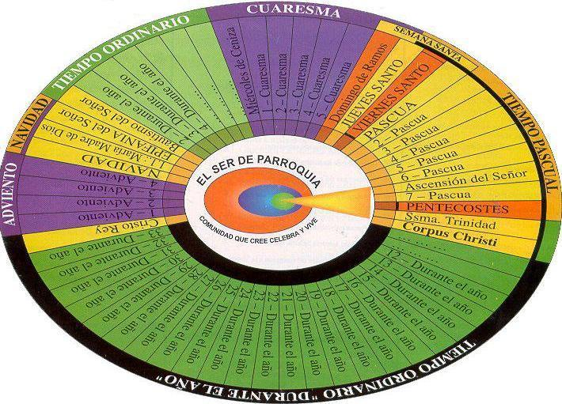
El tiempo de Navidad es idealmente el tiempo de la manifestación del Señor, desde las primeras revelaciones en el tiempo de la infancia hasta la prolongación ideal a las primeras revelaciones de la vida pública.
Todo el dinamismo de la Navidad se orienta hacia un desenlace, que es el misterio pascual de muerte y de resurrección.

  - Cuaresma
La Cuaresma comienza con el Miércoles de Ceniza y se prolonga durante los cuarenta días anteriores al Triduo Pascual. Es tiempo de preparación para la Pascua o Paso del Señor. Es un tiempo de oración, penitencia y ayuno. Es tiempo para la conversión del corazón.
La Semana Santa comienza con el Domingo de Ramos y termina con el Domingo de Resurrección. En el Triduo Pascual se recuerda y se vive junto con Cristo su Pasión, Muerte y Resurrección.
  - Pascua

El Domingo de Pascua es la mayor fiesta de la Iglesia, en la que se celebra la Resurrección de Jesús. Es el triunfo definitivo del Señor sobre la muerte y primicia de nuestra resurrección.

El Tiempo de Pascua es tiempo de paz, alegría y esperanza. Dura cincuenta días, desde el Domingo de Resurrección hasta Pentecostés, que es la celebración de la venida del Espíritu Santo sobre los apóstoles. En esta fiesta se trata de abrir el corazón a los dones del Espíritu Santo.
  - Tiempo Ordinario
El tiempo del Año litúrgico que no tiene un carácter propio (Adviento Navidad, Cuaresma y Pascua) recibe el nombre de Tiempo ordinario, que abarca 33 ó 34 semanas. En este tiempo no se celebra ningún aspecto concreto del misterio de Cristo.
El Tiempo ordinario comienza el lunes siguiente al domingo posterior al 6 de enero, Epifanía, y dura hasta el martes anterior al Miércoles de Ceniza, que da inicio a la Cuaresma. Ahí se interrumpe para reiniciarse desde el lunes siguiente a Pentecostés hasta las vísperas del primer domingo de Adviento, (que es el domingo más próximo al 30 de noviembre) con el cual se inicia el Nuevo Año litúrgico. Durante el tiempo ordinario se celebran numerosas fiestas tanto del Señor como de la Virgen y de los Santos.

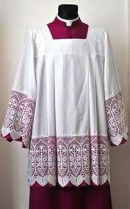
- Ceremoniero
Se conoce por ese nombre a la persona (ministro ordenado o laico) que ejerce la función de organizar el desarrollo de las celebraciones litúrgicas.
La labor del Ceremoniero o Maestro de Ceremonias ha sido siempre de gran importancia en las celebraciones especiales o de especial complejidad. En la liturgia episcopal su ministerio está regulado en el Ceremonial de los Obispos. Así se dice expresamente que "para que la celebración, especialmente la que preside el Obispo, resplandezca por su decoro, simplicidad y orden, es necesario un maestro de ceremonias que la prepare y dirija en estrecha cooperación con el Obispo y los demás que tienen el oficio de organizar sus partes, sobre todo bajo el aspecto pastoral”.
El maestro de ceremonias debe ser verdaderamente perito en sagrada liturgia, su historia y su índole, sus leyes y preceptos. Pero, además, debe ser versado en pastoral, para que sepa cómo se han de ordenar las sagradas celebraciones, a fin de fomentar tanto la participación activa del pueblo, como para promover su belleza.
El maestro de ceremonias debe procurar que se observen las leyes de las sagradas celebraciones, según su espíritu verdadero y las legítimas tradiciones de la Iglesia particular, que sean de utilidad pastoral.
Debe coordinar oportunamente a los cantores, acólitos, lectores, ministros y celebrantes en aquellas cosas que deben hacer y decir y en qué momento deben hacerlo.
Importante en un maestro de ceremonias es la máxima discreción; no habla nada superfluo; no ocupa el lugar de los diáconos ni de los asistentes al lado del celebrante. Debe actuar con piedad, con paciencia y con diligencia.
Un buen maestro de ceremonias asegura el buen desarrollo de la acción litúrgica sin sobresaltos y da seguridad a todos los ministros que están en el presbiterio al saber que serán avisados en el momento preciso para realizar su función.
Esperamos que este instrumento lleve a buen uso y una mayor comprensión de nuestra pastoral litúrgica y que a u vez nuestras celebraciones siempre prevalezcan y brille el Misterio de Cristo que viene a nuestro encuentro para dar así gloria a Dios y recibir nuestra propia santificación.

P. Azcárate Andrés, La flor de la liturgia, Statveritas, Buenos Aires, 1951, pág. 12
Gutiérrez-Martin José Luis, María Arocena Félix, Blanco Pablo, La liturgia en la vida de la Iglesia, EUNSA, Navarra, 2007, pág. 15
López Martin Julián, La Liturgia de la Iglesia, Madrid, 1996, pág. 40
J.A. Abad Ibáñez, M. Garrido Bonaño O.S.B., Iniciación a la liturgia de la Iglesia, PALABRA, Madrid, 1997, pag. 41
Ibid, pág. 63
Ibid, pág. 71
Alcalde Antonio, El canto de la Misa, SAL TERRE, España, 2002, pág., 20
Peter J. Elliott, Guía práctica de liturgia, EUNSA, España, 2004, pág. 52

